12.04.22 2-Бклас ЗаярнюкС.А.Математика**Порівняння задач на 2 і 3 дії. Розширення задачі через запитання і через числове дане. Порівняння виразу на 2 дії і числа.**

**Мета**: вчити порівнювати задачі на 2 і 3 дії, порівнювати вирази на 2 дії і числа; розвивати пам'ять, увагу, мислення; виховувати любов до математики.

**Хід уроку**

Каліграфічна хвилинка.

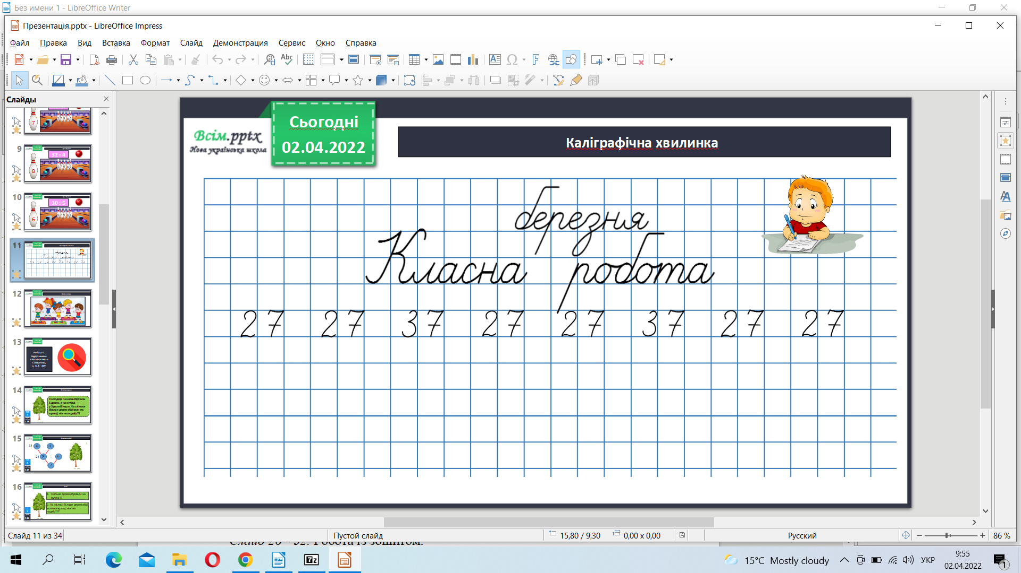

Робота з підручником стр. 118-119.

Розв’яжи задачу задача 1.

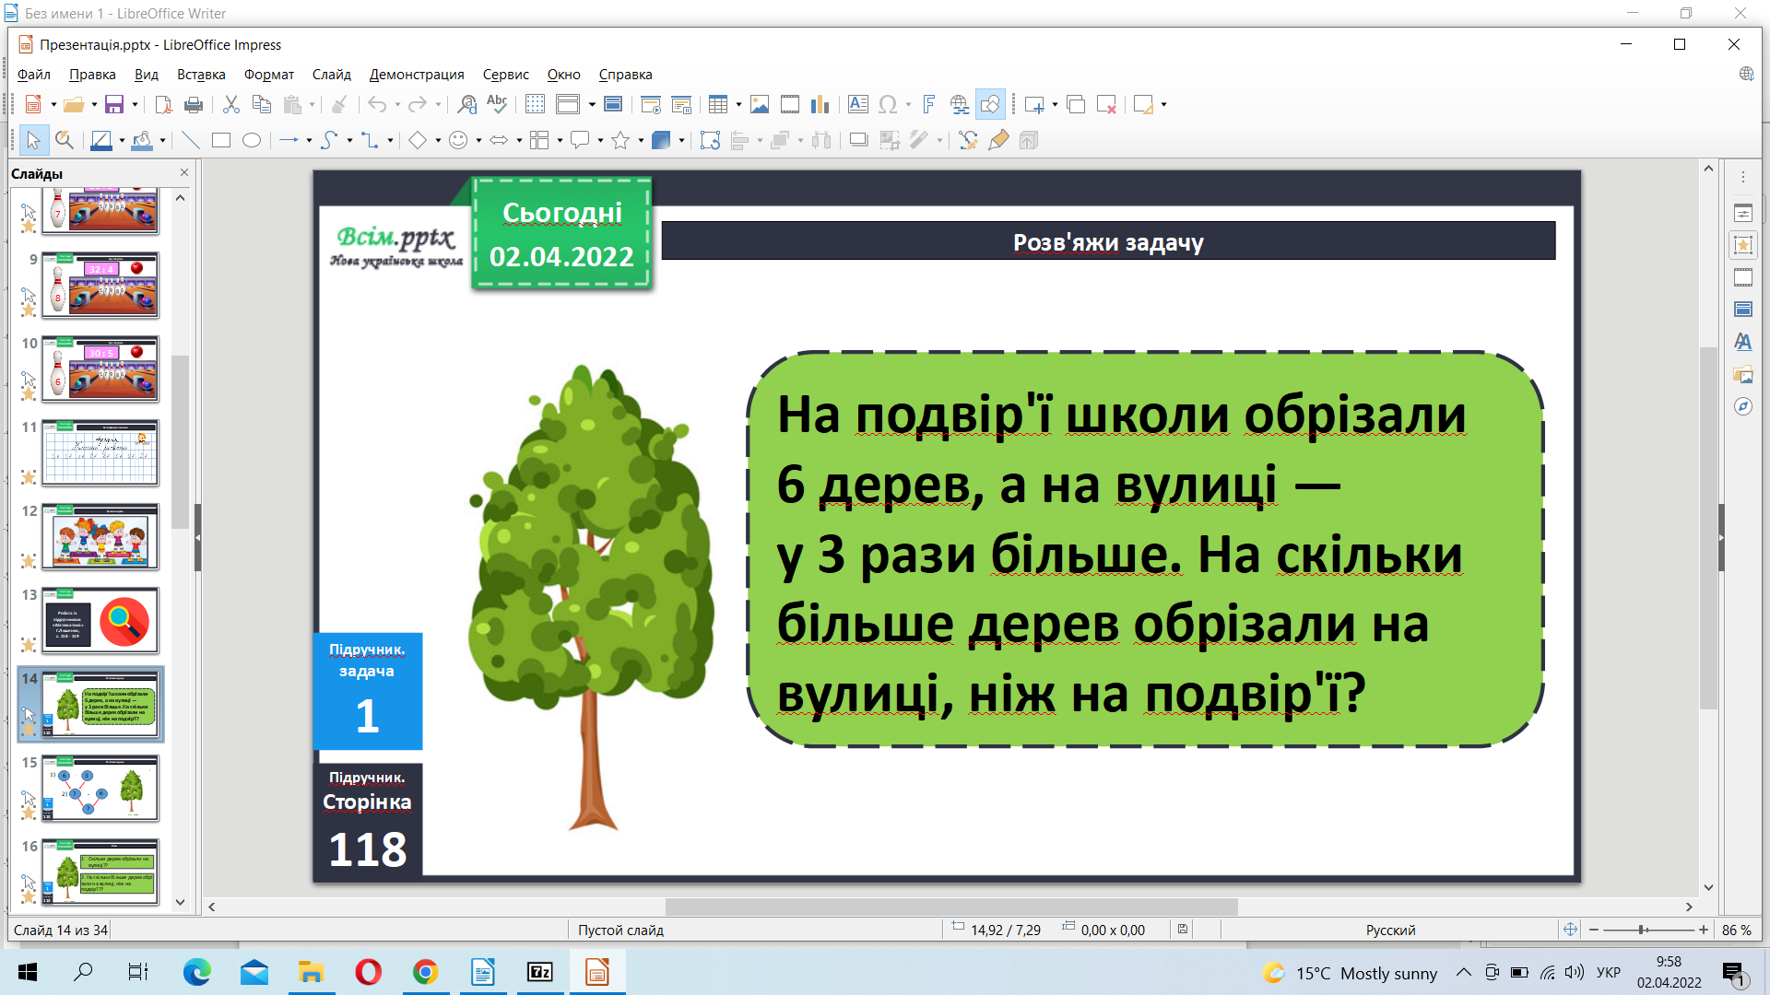

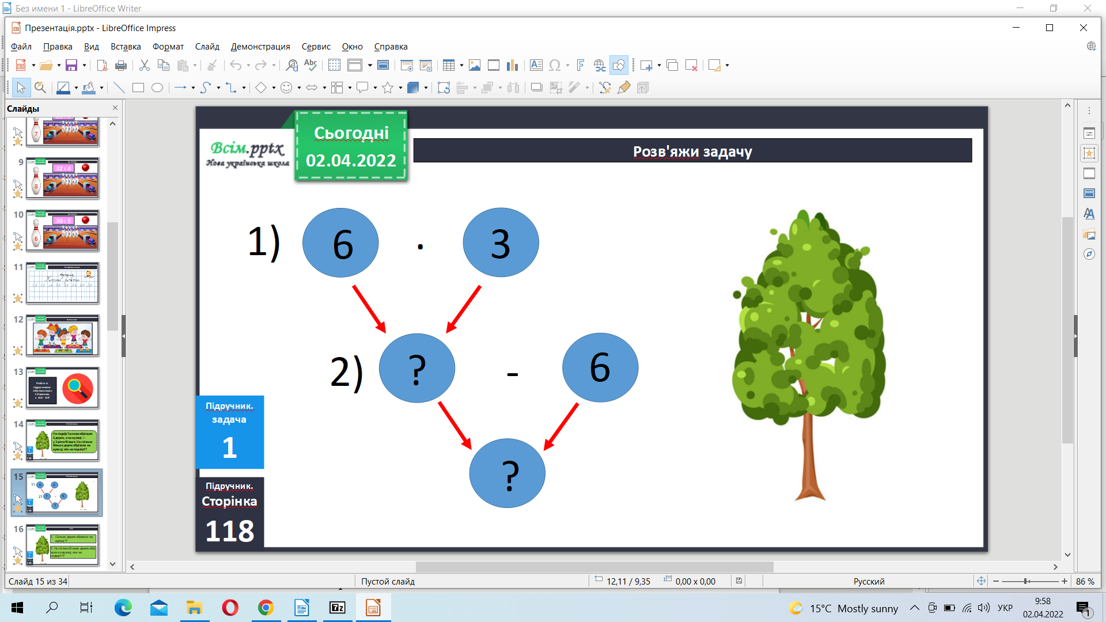

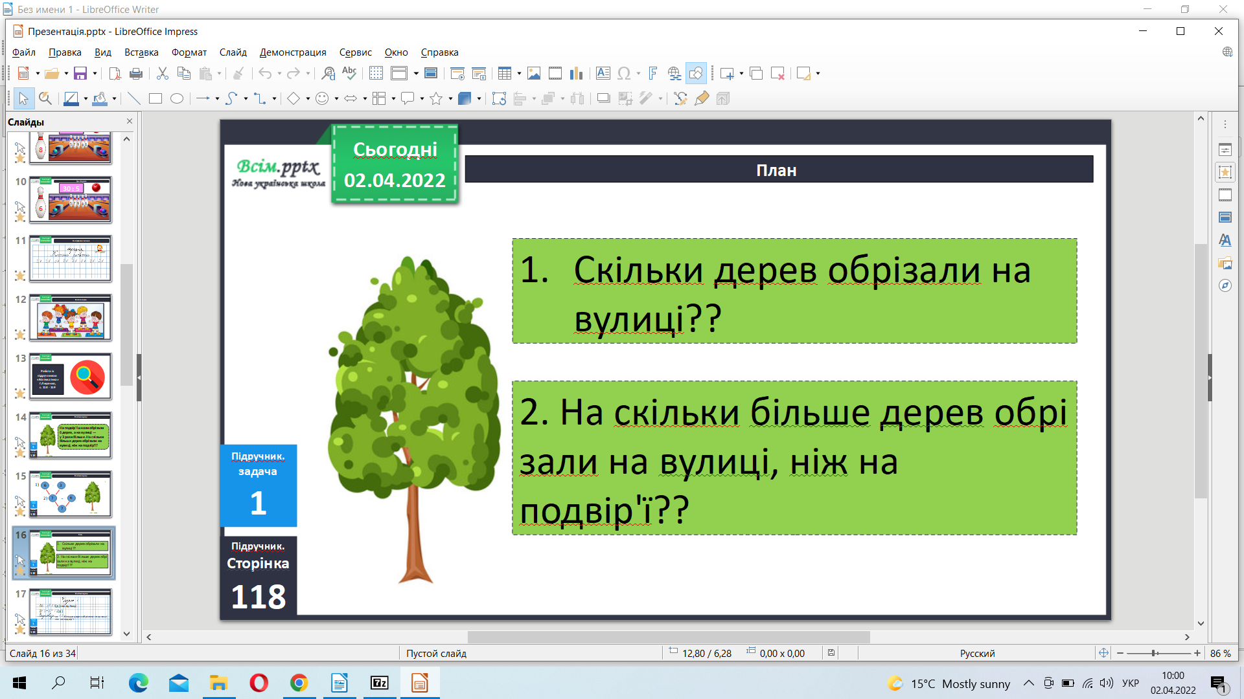

Фізкультхвилинка.

<https://www.youtube.com/watch?v=kNWwid8OAVM>

Розв’яжи задачу 2.

Порівняй.

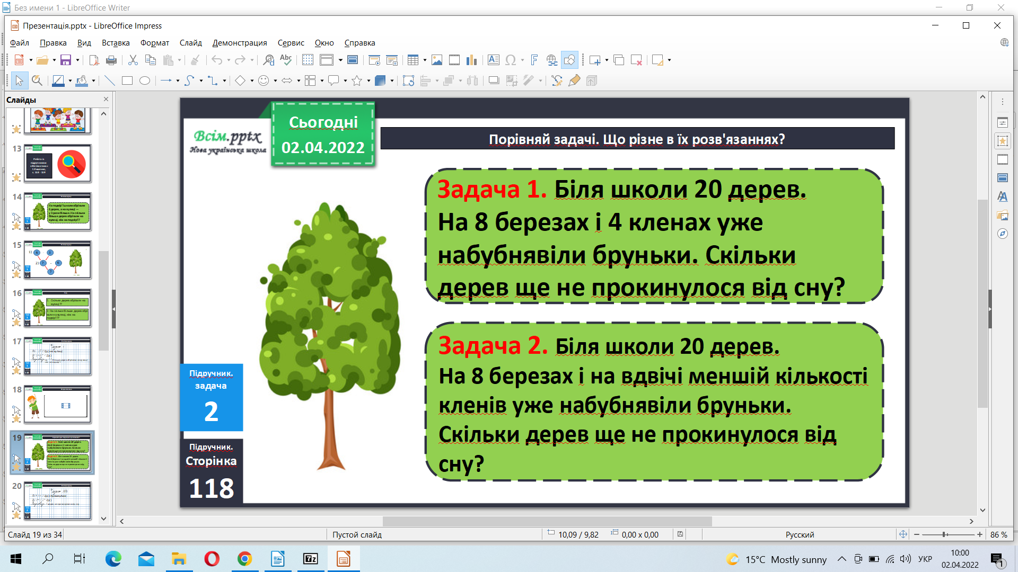

Віднови рівності 3.

Домашнє завдання задача 6, приклади 7.

**Не забувайте, будь ласка, надсилати виконані завдання для перевірки вчителеві на освітню платформу для дистанційного навчання HUMAN. Робіть це систематично.**